В нашей базе данных в таблице пользователей добавляем столбец для ролей.

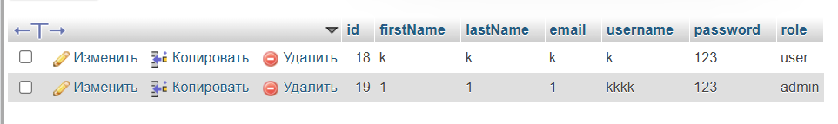

Для реализации необходимо написать данный код:

Код главной формы «WorkWindow».

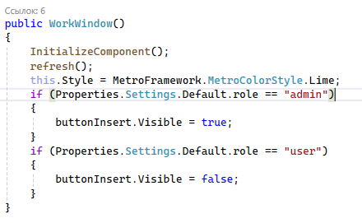

Далее представлен код формы «LoginForm». В этом обработчике определяется значения роли.

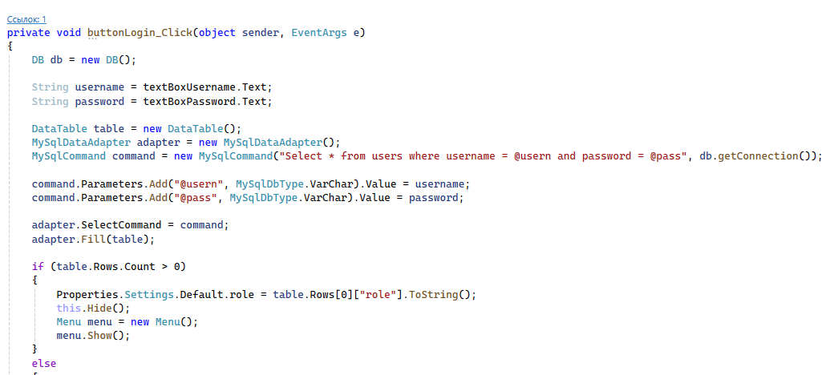

Если пользователь заходит под ролью «user», то кнопка добавления записи отсутствует.

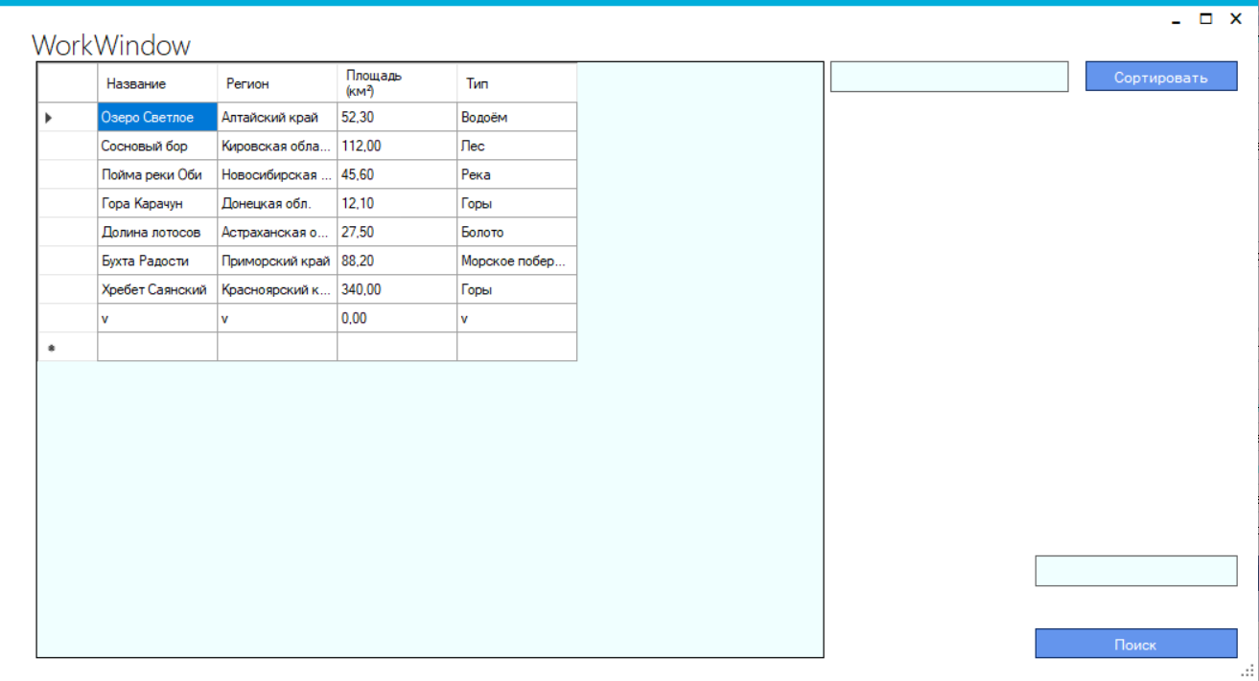

Если пользователь заходит под ролью «admin», то кнопка появляется и пользователь может добавить запись.

